Format Leerstofanalyse
Groepje: Bert, Inge, Edis, Martijn (TT1)
Opdrachtgever: TechnoTrend
Vraagstuk/Thema: Wat is circulair/duurzaam bouwen en hoe werkt het in de praktijk?
Doelgroep: VMBO
 | 1 | 2 | 3 | 4
Elementen van de leerstof.  (kernwoord) | (Belang) Circulair bouwen | Demonteren/re-montabel | Materiaalpaspoort | Circulariteit herkennen en materialen waarderen
Beschrijving van dit element (doorgaans een begrip, inzicht of vaardigheid) | Circulair bouwen is duurzaam gebruik van grondstoffen, producten en goederen, waardoor deze oneindig hergebruikt kunnen worden. | Demontabel bouwen is het bouwen van een gebouw dat na de gewenste gebruiksperiode weer kan worden gedemonteerd en hergebruikt. | Een materiaalpaspoort bevat informatie over het soort materiaal, de hoeveelheden, de wijze van montage en de locatie van objecten. Ook worden de aanpassingen aan het object tijdens de gebruiksfase erin geregistreerd. Kwaliteit en waarde kan er ook aan worden gekoppeld | Ieder materiaal heeft en behoud waarde en kan door het op je juiste toe te passen ook weer opnieuw gebruikt worden. Door creatief te denken kunnen materialen een waardevolle (her)bestemming krijgen.
Voorbeeld van een context, bij voorkeur voor leerlingen herkenbaar en relevant | Een bedrijf krijgt allemaal bestellingen geleverd op pallets. Deze pallets hebben ze daarna niet meer nodig. Nu kunnen ze de pallets weg gooien maar ze kunnen het ook aan een ander bedrijf geven/verkopen die vervolgens de pallets weer gebruikt om terug te sturen. | Een huis met lego bouwen en demonteren zodat je met de legoblokjes daarna een ander gebouw kan bouwen.  Het opbouwen van kermis en na een paar dagen weer alles domenteren met het doel om weer te kunnen gebruiken. | Bij het verbouwen van een sportkantine of school.  Of als er een veranda gebouwd gaat worden in de achtertuin, wat heb je nodig en waar komt het.  Denk aan de elektriciteitskabels etc. | De deuren in het schoolgebouw kunnen ook in een nieuw schoolgebouw weer gebruikt worden.  Van een afdankte schutting kun een mooie tuinbank maken.
Wat is de verbinding met vak techniek | Kennisbasis Techniek, VMBO, Materialen:  Je verwerft inzicht over het bewerken van materialen om met een bepaalde fysieke structuur een gewenste functie te realiseren.  De leerling benoemt aan de hand van de functiedriehoek waar een product voor dient en herkent een relatie tussen functie, vorm, materiaal en de manier van bewerking. | Kennisbasis Techniek, VMBO, Materialen:  Je verwerft inzicht over het bewerken van materialen om met een bepaalde fysieke structuur een gewenste functie te realiseren.  De leerling benoemt aan de hand van de functiedriehoek waar een product voor dient en herkent een relatie tussen functie, vorm, materiaal en de manier van bewerking. | Kennisbasis Techniek, VMBO, Materialen:  Je verwerft inzicht over het bewerken van materialen om met een bepaalde fysieke structuur een gewenste functie te realiseren.  De leerling benoemt aan de hand van de functiedriehoek waar een product voor dient en herkent een relatie tussen functie, vorm, materiaal en de manier van bewerking. | Kennisbasis Techniek, VMBO, Materialen:  Je verwerft inzicht over het bewerken van materialen om met een bepaalde fysieke structuur een gewenste functie te realiseren.  De leerling benoemt aan de hand van de functiedriehoek waar een product voor dient en herkent een relatie tussen functie, vorm, materiaal en de manier van bewerking.
Wat is de verbinding met vak natuurkunde | Kennisbasis Natuurkunde, VMBO, kern materie, eindterm 6.2.  De leerlingen zien de milieueffecten bij de keuze van materialen en nemen maatregelen om verantwoord met afvalstoffen te werken en de effecten hiervan te vermijden. | Kennisbasis Natuurkunde, VMBO, kern materie, eindterm 6.2.  De leerlingen zien de milieueffecten bij de keuze van materialen en nemen maatregelen om verantwoord met afvalstoffen te werken en de effecten hiervan te vermijden. | Kennisbasis Natuurkunde, VMBO, kern materie, eindterm 6.2.  De leerlingen zien de milieueffecten bij de keuze van materialen en nemen maatregelen om verantwoord met afvalstoffen te werken en de effecten hiervan te vermijden. | Kennisbasis Natuurkunde, VMBO, kern materie, eindterm 6.2.  De leerlingen zien de milieueffecten bij de keuze van materialen en nemen maatregelen om verantwoord met afvalstoffen te werken en de effecten hiervan te vermijden.
Leerdoelen | De leerling kan aan het einde van de les:  uitleggen wat circulair bouwen is.  voorbeelden geven van materialen, producten en goederen die gebruikt kunnen worden bij circulair bouwen.  kan uitleggen dat de waarde van materialen hetzelfde blijft.  kan uitleggen dat de materialen en goederen ook voor een andere toepassing gebruikt kunnen worden.  uitleggen wat de voordelen van circulair bouwen zijn. | De leerling kan uitleggen dat demontabel bouwen het bouwen is dat na een periode gedemonteerd en hergebruikt kan worden.  … kan voorbeelden geven van materialen, producten en goederen die gebruikt kunnen worden bij demontabel bouwen. | De leerling kan de gebruikte materialen beschrijven en benoemen waar deze gebruikt zijn. | De leerling kan aan het einde van de les voorbeelden geven van hoogwaardig hergebruik van materialen.
Waar moet je aan denken bij het overdragen hiervan?  Denk aan  - Voorkennis  - Misconcepten  - Veelgemaakte fouten  - Controverse rondom dit onderwerp | Cradle to cradle (grondstoffen volledig hergebruiken) en circulair bouwen (oneindig hergebruiken van materialen, producten en diensten)  Materialen in vaste vormen maken zodat ze makkelijk opnieuw gebruikt kunnen worden (legoblokjes).  Misconcept:  Als je hout gebruikt kan je dat na een hele lange periode op branden toch is het dan nog circulair. Dit kan als je ervoor zorgt dat er in die periode een nieuwe boom voor terug is gegroeid.  Circulair bouwen is een rond gebouw maken.  Het is niet zo dat alle huizen er hetzelfde uit moet zien omdat het allemaal uit vaste maten moeten bestaan. Er moet goed gekeken worden naar welke materialen er zijn en deze weer gebruiken en niet weg gooien. | Kennis van herbruikbare materialen en demontabele verbindingen.  Zorgen dat er materialen uit elkaar kunnen zonder dat er iets kapotgaat.  Bij demontabel bouwen wordt vaak gedacht dat het om minder sterke constructie gaat.  In het verleden is vaak gebouwd met materialen die duur zijn om de recyclen.  Bij demontabel bouwen moet de functie van het gebouw centraal staan en die is altijd tijdelijk. Daarom willen we het besef bij de leerlingen creëren dat we voor de tijdelijke doelen en functie ook prima secundaire grondstoffen kunnen gebruiken die na een bepaalde periode herbruikbaar of hernieuwbaar zijn. | Kennis van de materialen die gebruikt worden voor de projecten.  Al dan niet aanwezig als parate kennis, of door middel van opzoeken. | Voorkennis:  Leerlingen weten wat hergebruik is, maar zijn hier niet concreet mee bezig.  Belangrijk:  Creativiteit moet geprikkeld worden d.m.v. voorbeelden.  Misconcepten:  Waarderen van materialen is vaak niet alleen financieel maar uit oogpunt duurzaamheid of beschikbaarheid van de grondstof / materiaal.  Hergebruik is duur en kost tijd.
Ideeën voor het overdragen van deze stof (zoals passende leeractiviteiten). | Leerlingen…  Laten nadenken hoe Nederland over 20 jaar er uit ziet.  Laten nadenken hoeveel grondstoffen hebben we over 20 jaar. Überhaupt waanneer heeft Nederland alle grondstoffen opgemaakt die het heeft?  Een levenscyclus laten tekenen van een grondstof.  Laten nadenken hoe we kunnen voorkomen dat alle grondstoffen over x jaar op zijn?  Laten uitzoeken wat de gemiddelde levensduur van een gebouw in Nederland is.  Laten nadenken hoe we ervoor kunnen zorgen dat gebouwen langer gebruikt kunnen worden? | Leerlingen laten zien hoe het bouwen van een gebouw met legoblokjes eruitziet. Hierbij de materialen en de verbinding methode benoemen. Daarna het gebouw stapsgewijs (in omgekeerde volgorde) demonteren. | Leerlingen een voorbeeld van een materialenpaspoort laten zien/opzoeken.  Aan de hand van de voorbeelden bespreken wat er zoal in staat en hoe dit beschreven wordt. | Leerlingen laten zoeken naar voorbeelden van producten die gemaakt zijn van gebruikte materialen.
Ideeën voor een praktische opdracht. | Materialenpaspoort laten maken.  Kijken naar gebouwen die circulair gebouwd zijn.  Kijken welke materialen je kan hergebruiken.  Nadenken over hoe je ervoor kan zorgen dat je materialen langer kunt gebruiken | Kijken naar het schoolgebouw en beschrijven welke materalen en onderdelen gedemonteerd kunnen worden.  Bij onderdelen die niet gedemonteerd kunnen worden een demontabel alternatief bedenken. | Per materiaal in een soort logboek beschrijven wat het is en hoe en waar het gebruikt is. | Leerlingen bij maken van de escaperoom in ieder geval voor 1 opdracht gebruik laten maken van verschillende gebruikte materialen.
Ideeën met betrekking tot hoe je zichtbaar kan maken wat leerlingen hiervan hebben geleerd. | Een escape room laten ontwerpen met behulp van circulaire materialen (kringloop, iets wat je weer uit elkaar kan halen en ergens anders voor kan gebruiken ....)  Materialen paspoort laten maken bij de escaperoom die ze hebben gemaakt.  Escape room gaat over circulair bouwen. Aan het eind van de escaperoom moet je meer informatie hebben gekregen over circulair bouwen. | Door middel van een aantal vragen in kahoot quiz controleren of de leerlingen de leerstof begrepen hebben. Stil staan bij de vragen die door de leerlingen laag gescoord worden. | Fysiek paspoort laten maken volgens een vooraf bepaalde format (door docent aan te leveren) over de escaperoom die ze hebben gemaakt. | Een escape room laten ontwerpen met behulp van circulaire materialen (kringloop, iets wat je weer uit elkaar kan halen en ergens anders voor kan gebruiken ....)

Theoretische verkenning
Wat is Stichting Techotrend?
Op de website van Stichting Technotrend (“Stichting Technotrend”, z.d.) wordt de missie verwoord. Stichting TechnoTrend staat voor duurzame ontwikkeling door techniekeducatie. Stichting Technotrend verzorgt programma's, projecten en workshops voor Primair Onderwijs (PO), Voortgezet Onderwijs (VO) en andere doelgroepen zoals Buiten Schoolse Opvang (BSO) en Middelbaar Beroeps Onderwijs (MBO). Daarnaast doet Stichting Technotrend actieonderzoek in samenwerking met verschillende onderzoeksorganisaties.
Stichting Technotrend is ontstaan uit de overtuiging dat het noodzakelijk is om een duurzame samenleving te realiseren. Om dit te bereiken, willen we kinderen en jongeren laten kennismaken met de kennis en vaardigheden die zij hiervoor nodig hebben.
De opgezette programma’s en projecten dragen allemaal bij aan een of meer van deze vier duurzame hoofddoelen:
- Energietransitie
- Circulaire Economie (incl. Zwerfafval)
- Global Goals
- Klimaatadaptatie

Literatuuronderzoek
Volgens onderzoek van Leren voor Morgen (De Kruijf & Cromwijk, 2020; Stichting Technotrend, 2020) zijn er verschillende innovatietrends waar te nemen (zie bijlage 1):
- Adaptief, modulair en remontabel bouwen;
- hoogwaardig hergebruik van grondstoffen en producten;
- gebruik van secundaire grondstoffen en biobased materialen;
- optimaliseren van levens- en gebruiksduur;
- ontwikkelen van circulaire verdienmodellen;
- bevorderen van ketenintegratie en -samenwerking;
- ontwikkelen uniforme meetmethode.

Genoemde innovaties vragen om specifieke vaardigheden zoals:
- Opstellen en gebruiken van materialen paspoort;
- demonteren;
- waarde hechten aan materialen;
- circulariteit herkennen;
- waarderen van circulariteit
Een overzicht van de belangrijkste benodigde vaardigheden is verder uitgewerkt in bijlage 1.

Circulair bouwen vereist een andere mindset (Rau, 2019). Wij moeten ons niet gedragen als gastheer maar als gast.

Vooraanstaande bouwbedrijven willen al in 2023 volledig voor circulariteit gaan (Donders, 2019).

Onder andere Donders en Rau hebben een aantal voorbeelden en oplossingen gegeven voor het circulair bouwen, deze zijn te zien in bijlage 2.

Spelers in de bouwwereld zijn terughoudend ten opzichte van verandering die doorgevoerd moeten worden te komen tot circulair bouwen. Dit komt deels door onwetendheid maar ook door het ontbreken van creativiteit (C. Boot, persoonlijke communicatie, 28 oktober 2020).

Nauwelijks meer dan de helft van het afval in Nederland wordt gescheiden. In Europa is dit gemiddeld slechts 36% (Rau & Oberhuber, 2018, pp. 45–48)

Onderzoek
Onderzoeksvraag:
Hoofdvraag: Wat is circulair bouwen?
Deelvragen:
- Wat is het nut en de noodzaak van circulair bouwen?
- Welke kennis moeten VMBO leerlingen hebben van circulair bouwen?
- Welke vaardigheden vereist circulair bouwen toekomst van de huidige VMBO leerlingen?
- Welke kennis bezitten VMBO leerlingen over circulair bouwen?
Onderzoeksinstrument en onderzoeksgroep
Circulair bouwen is een opkomende ontwikkeling. Over het onderwerp is geen onderzoek beschikbaar over voorkennis en misconcepten bij VMBO leerlingen. Wel is op basis van literatuur vast te stellen wat de kennis van de gemiddelde Nederlander is over het onderwerp circulair bouwen en wat misvattingen zijn met betrekking tot het onderwerp. Het kennis niveau van de gemiddelde Nederlander is echter wel hoger dan een gemiddelde VMBO leerling.
Om toch inzicht te krijgen in de voorkennis van leerlingen en mogelijke misconcepten hebben wij een vragenlijst afgenomen bij een tweetal tweedejaars VMBO klassen Gl/TL op het van Lodenstein College is Barneveld. De onderzoeksgroep is gelijk aan de doelgroep waarvoor de les wordt ontwikkeld.
Op basis van misconcepties en mythes die voortkomen uit het literatuur onderzoek zijn wij tot de volgende 6 open vragen gekomen (Van der Donk & Van Lanen, 2018, pp. 205-208):
- Waar denk je aan bij de term ‘circulair bouwen’.
- Wat denk je dat er gebeurt met de verschillende materialen als een huis wordt gesloopt?
- Je hebt een flesje cola leeg gedronken en hebt een leeg flesje over. Op welke manier zou je het flesje kunnen hergebruiken?
- Bij de bouw van onze school is gebruik gemaakt van klik stenen. Waarom is er gebruik gemaakt van deze stenen en niet van gemetselde stenen.
- Steeds meer mensen vinden dat we zuiniger moeten omgaan met de materialen en grondstoffen die de aarde ons geeft. Bijvoorbeeld: aardolie, cement, ijzer..... Wat vind jij hier van?
- Hernieuwbare grondstoffen zijn grondstoffen die vanzelf weer aangroeien. Bijvoorbeeld als je een boom kapt en je poot een nieuwe groeit deze vanzelf weer uit tot een grote boom. Ken je nog anderen hernieuwbare grondstoffen?
Deze vragen hebben wij gesteld aan de onderzoeksgroep door middel van een digitale vragenlijst (bijlage 3)

Resultaten en conclusies
De volgende resultaten zijn er verkregen van de leerlingen.
Aantal | Steeds meer mensen vinden dat we zuiniger moeten omgaan met de materialen en grondstoffen die de aarde ons geeft. Bijvoorbeeld: aardolie, cement, ijzer..... Wat vind jij hier van?
34 | Eens
7 | Oneens
11 | Geen mening
Aantal | Hernieuwbare grondstoffen zijn grondstoffen die vanzelf weer aangroeien. Bijvoorbeeld als je een boom kapt en je poot een nieuwe groeit deze vanzelf weer uit tot een grote boom. Ken je nog anderen...
31 | Gewassen en planten
2 | Water
1 | Worm
1 | Aardgas
1 | Steen
1 | Wol voor isolatie
1 | aluminium
1 | Plastic
13 | Geen idee
Totaal | 52 leerlingen VMBO 2 GL/TL

Aantal | Je hebt een flesje cola leeg gedronken en hebt een leeg flesje over. Op welke manier zou je het flesje kunnen hergebruiken?
29 | Omspoelen en opnieuw gebruiken
11 | Terug naar de winkel brengen
6 | Omsmelten
3 | Oranje kliko
1 | plantje er in potten
2 | geen idee
Aantal | Bij de bouw van onze school is gebruik gemaakt van klik stenen. Waarom is er gebruik gemaakt van deze stenen en niet van gemetselde stenen.
23 | Duurzaam / hergebruik
13 | Snel / goedkoop
2 | mooier
1 | niet kunnen metselen
2 | steviger
1 | slapper
10 | geen idee

Aantal | Waar denk je aan bij de term “circulair bouwen”.
10 | rond / circkel bouwen
6 | duurzaam bouwen
3 | opnieuw gebruiken
11 | Bouwen
4 | recyclen
1 | Isolatie
3 | zonder metselen
1 | ventilatie
2 | muurtje van school
11 | Geen idee
Aantal | Wat denk je dat er gebeurt met de verschillende materialen als een huis wordt gesloopt?
23 | Hergebruikt
12 | Sloop stort
11 | Gerecycled
2 | Geen idee
4 | gesorteerd

Aan de hand van deze resultaten is te zien dat een aantal leerlingen wel enigszins een idee hebben van circulair bouwen. Er zijn ook leerlingen die geen enkel idee hebben bij het begrip circulair bouwen en hierbij denken aan de ronde vorm van een gebouw. Uit de resultaten blijkt ook dat de leerlingen duurzaamheid gebruiken maar niet allemaal weten wat duurzaamheid betekend. Ook blijkt dat de meeste leerlingen het belangrijk vinden dat er zuiniger met grondstoffen en materialen omgegaan moeten worden. Ze hebben echter geen idee hoe dit gerealiseerd moet worden. Zie voor alle antwoorden die de leerlingen hebben gegeven bijlage 4.
De resultaten van dit onderzoek geven aan dat we echt laag moeten beginnen. Dat wil zeggen eerst de aanleiding tot circulair bouwen duidelijk maken, de belangrijkste begrippen uitleggen en daarna toepassingen laten zien zodat aan de hand van praktische voorbeelden de creativiteit geprikkeld wordt (zie tabel leerstof analyse). Dit heeft ook als gevolg dat het aantal vaardigheden die de leerlingen aan het eind van de lessenserie moeten beheersen beperkt is. Er moet rekening gehouden worden dat er niet teveel theoretische vragen gesteld worden maar vooral naar concrete voorbeelden wordt gevraagd. Uit het onderzoek blijkt ook onze veronderstelling dat de misconcepten die in de literatuur studie naar voren komen ook voorkomen bij leerlingen in onze doelgroep juist is.

Betrouwbaarheidsanalyses van geraadpleegde bronnen
Rau, T. (2019, 18 april). Circulair bouwen [Radio fragment]. In R. Hemmen (producent). BNR big five. Amsterdam, Nederland: BNR nieuws radio.
De deskundige, Thomas Rau, is een hedendaagse deskundige, de auteur daarin tegen niet. Hij is de interviewer die vragen stelt aan de deskundige. De deskundige werkt als architect waar hij vooral duurzame en circulaire gebouwen ontwerpt. Hij heeft het madaster opgericht.
Via de omroep is er een mogelijkheid tot contact. De deskundige is te benaderen via zijn architectenbureau . Het is een goed beluisterd radiostation. Je kan ze bereiken via locatie, mail, sociaal media en telefoon. De informatie is gevonden via BNR nieuws radio (Business Nieuws Radio). Het valt onder het programma BNR's Big Five van het Circulaire Bouwen. Er is geen bron verwijzing. Wel wordt aangegeven met wie er allemaal gepraat wordt, elke aflevering iemand anders, en wat hun functies zijn.
Het doel van de uitzending is het bewust maken van circulariteit. Er wordt gesproken over hoe dat kan gebeuren en wat daar voor nodig is. De bron bevat zowel feiten als meningen. Er wordt gesproken vanuit een expert die een bepaald beeld heeft op hoe het er uit moet gaan zien. Deze worden versterkt door feiten. De meningen worden onderbouwd. De bron is toepasbaar. De enigste bron die gebruikt wordt is de expert waarmee gepraat wordt. Er wordt aangegeven wie de expert is en wat zijn/haar functie is. Daarnaast wordt ook aangegeven met wie er gepraat zou worden in de andere afleveringen. Op 18 april 2019 is deze aflevering online gekomen. De site is recent bij gewerkt. Het artikel is op 14 mei 2019 nog bijgewerkt de podcast echter niet.

Donders, E. (2019, 16 april). Circulair bouwen [Radio fragment]. In R. Hemmen (producent). BNR big five. Amsterdam, Nederland: BNR nieuws radio.
De deskundige is een hedendaagse deskundige, de auteur daarin tegen niet. Hij is de interviewer die vragen stelt aan de deskundige. De deskundige, Esther Donders, is directeur Procurement bij Heijmans. Via de omroep is er een mogelijkheid tot contact. De deskundige is te benaderen via Heijmans.
Via de omroep is er een mogelijkheid tot contact. De deskundige is te benaderen via het bedrijf Heijmans. Het is een goed beluisterd radiostation. Je kan ze bereiken via locatie, mail, sociaal media en telefoon. De informatie is gevonden via BNR nieuws radio (Business Nieuws Radio). Het valt onder het programma BNR's Big Five van het Circulaire Bouwen. Er is geen bron verwijzing. Wel wordt aangegeven met wie er allemaal gepraat wordt, elke aflevering iemand anders, en wat hun functies zijn.
Het doel van de uitzending is het bewust maken van circulariteit. Er wordt gesproken over hoe dat kan gebeuren en wat daar voor nodig is. De bron bevat zowel feiten als meningen. Er wordt gesproken vanuit een expert die een bepaald beeld heeft op hoe het er uit moet gaan zien. Deze worden versterkt door feiten. De meningen worden onderbouwd. De bron is toepasbaar. De enigste bron die gebruikt wordt is de expert waarmee gepraat wordt. Er wordt aangegeven wie de expert is en wat zijn/haar functie is. Daarnaast wordt ook aangegeven met wie er gepraat zou worden in de andere afleveringen. Op 18 april 2019 is deze aflevering online gekomen. De site is recent bij gewerkt. Het artikel is op 14 mei 2019 nog bijgewerkt echter de podcast niet. Op 16 april 2019 is deze aflevering online gekomen. De site is recent bij gewerkt. Het artikel is op 5 juni 2019 nog bijgewerkt de podcast echter niet.

De Kruijf, D., & Cromwijk, J. (2020). “Circular Skills: Beroepsonderwijs voor een circulaire bouw- en installatiesector”. Leren voor Morgen. Geraadpleegd van https://lerenvoormorgen.org/images/Documenten/def_Circular_Skills-_Beroepsonderwijs_voor_een_circulaire_bouw-_en_installatiesector.pdf
Het verkenningsrapport Circular Skills is geschreven door twee hedendaagse deskundigen. De auteurs zijn makkelijk te benaderen via de website. Dit betreft een bekende organisatie waarvan de mailadressen van alle teamleden op de site te vinden zijn. De trendanalyse waar dit rapport op is gebaseerd is ontwikkeld door Leren voor Morgen en ISSO, Kennisinstituut voor bouw- en installatietechniek. Het rapport is gebaseerd op zeven verschillende interviews. De resultaten zijn getoetst door een groep experts tijdens een reeks diepte-interviews. Het rapport bevat veel feiten. De meningen die in het rapport voorkomen zijn realistisch en goed onderbouwd. Hierdoor kunnen we stellen dat deze bron betrouwbaar en toepasbaar is.

Rau, T., & Oberhuber, S. (2018). Material matters. (7de editie). Haarlem, Nederland: Bertram + de Leeuw Uitgevers bv.
Thomas Rau is architect en specialist op het gebied van circulair bouwen. In 2016 is hij door het World Economic Forum genomineerd voor de Circular Leadership Award. Thomas Rau is bereikbaar via zijn eigen website en diverse social media.
Sabine Oberhuber is econoom en heeft gestudeerd aan de Universiteit van Munster aan de ESCP European Business School. Sabine Oberhuber is te bereiken via LinkedIn en Twitter.
In het boek wordt vermeld welke bronnen zijn gebruikt. Een verwijzing in de tekst naar de gebruikte bronnen ontbreekt. Het overgrote deel van de gebruikte bronnen is te raadplegen via internet. De informatie in deze bron is grotendeels gebaseerd op persoonlijke overtuiging en ideeën die gedeeltelijk worden onderbouwd op wetenschappelijk onderzoek. Voor ons is dit een goed bruikbare bron omdat de visie van de auteurs aansluit bij onze gezamenlijke visie en de visie van de opdrachtgever. Het boek is uitgegeven in 2016 sluit aan bij de actualiteit in 2020.

Stichting Technotrend. (z.d.). Geraadpleegd op 10 september 2020, van https://stichtingtechnotrend.nl/
Op de website is niet te vinden wie deze heeft gemaakt of host. Het doel van de site is het geven van informatie over de stichting. De stichting is erkend als ANBI (algemeen nut beogende instelling) (Belastingdienst. Geraadpleegd op 10 september 2020, van https://www.belastingdienst.nl/wps/wcm/connect/bldcontentnl/belastingdienst/zakelijk/bijzondere_regelingen/goede_doelen/algemeen_nut_beogende_instellingen/wat_is_een_anbi)
Er wordt op de website geen vermelding gedaan van gebruikte bronnen. Op een aantal datums na i.v.m. de duur van een project, zijn er geen datums te vinden wanneer iets geplaatst zou zijn. Of de site recent bijgewerkt is niet te herleiden. Gezien de belangen die Technotrend behartigt veronderstellen wij dat de website up to date is. Nogmaals, dat is een aanname en derhalve niet geldig.
De vermelde informatie is nauwelijks tot niet controleerbaar via andere verwijzingen. De bron is goed bruikbaar omdat het inzicht geeft in het doel en de visie van de opdrachtgever.
Stichting Technotrend. (2020). Circular skills. Leren voor Morgen. Geraadpleegd van https://lerenvoormorgen.org/images/Documenten/Circular_Skills_VMBO_Inspiratiedocument_20-compressed.pdf
Het rapport is opgesteld door de opdrachtgever, Stichting Technotrend. Wij staan als leerteam in contact met deze organisatie. In het rapport ontbreken een bronnenlijst en een colofon. De aangereikte informatie is niet onderbouwd met literatuur. De bron is voor ons goed bruikbaar omdat het aansluit bij de visie van de opdrachtgever en geschreven is voor lesgeven over circulair bouwen in het VMBO. Indirect is af te leiden dat de informatie recent is (2020), dit wordt echter niet expliciet vermeld.

Bronvermelding
Donders, E. (2019, 16 april). Circulair bouwen [Radio fragment]. In R. Hemmen (producent). BNR big five. Amsterdam, Nederland: BNR nieuws radio.
De Kruijf, D., & Cromwijk, J. (2020). “Circular Skills: Beroepsonderwijs voor een circulaire bouw- en installatiesector”. Leren voor Morgen. Geraadpleegd van https://lerenvoormorgen.org/images/Documenten/def_Circular_Skills-_Beroepsonderwijs_voor_een_circulaire_bouw-_en_installatiesector.pdf
Rau, T., & Oberhuber, S. (2018). Material matters. (7de editie). Haarlem, Nederland: Bertram + de Leeuw Uitgevers bv.
Rau, T. (2019, 18 april). Circulair bouwen [Radio fragment]. In R. Hemmen (producent). BNR big five. Amsterdam, Nederland: BNR nieuws radio.
Stichting Technotrend. (z.d.). Geraadpleegd op 10 september 2020, van https://stichtingtechnotrend.nl/
Stichting Technotrend. (2020). Circular skills. Leren voor Morgen. Geraadpleegd van https://lerenvoormorgen.org/images/Documenten/Circular_Skills_VMBO_Inspiratiedocument_20-compressed.pdf
Van der Donk, C., & Van Lanen, B. (2018). Praktijkonderzoek in de school (3de editie). Bussum, Nederland: Coutinho.

Bijlagen

Bijlage 1
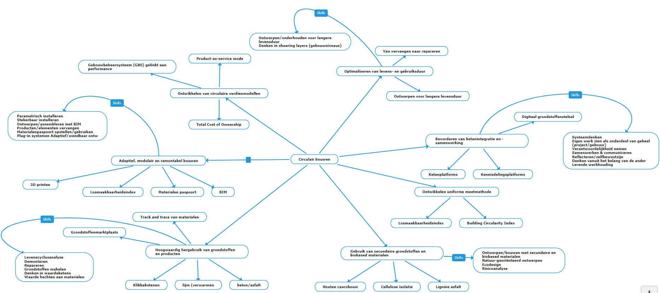

Bijlage 2
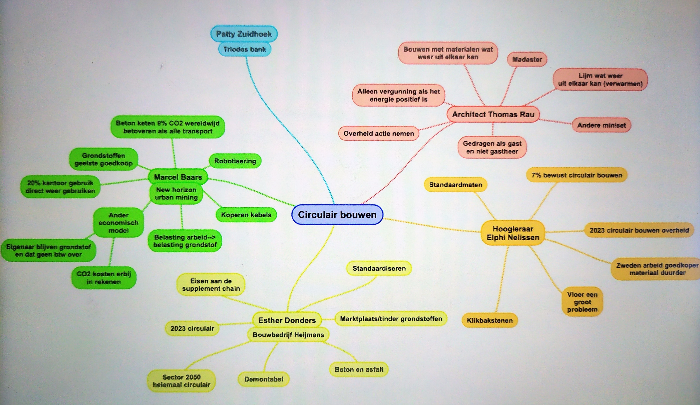

Bijlage 3
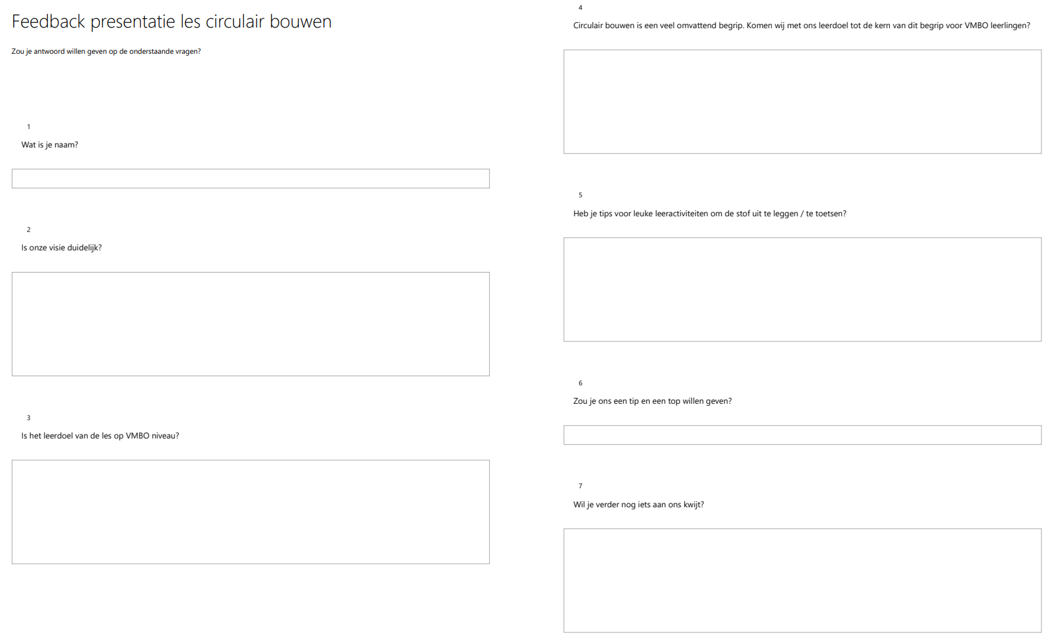

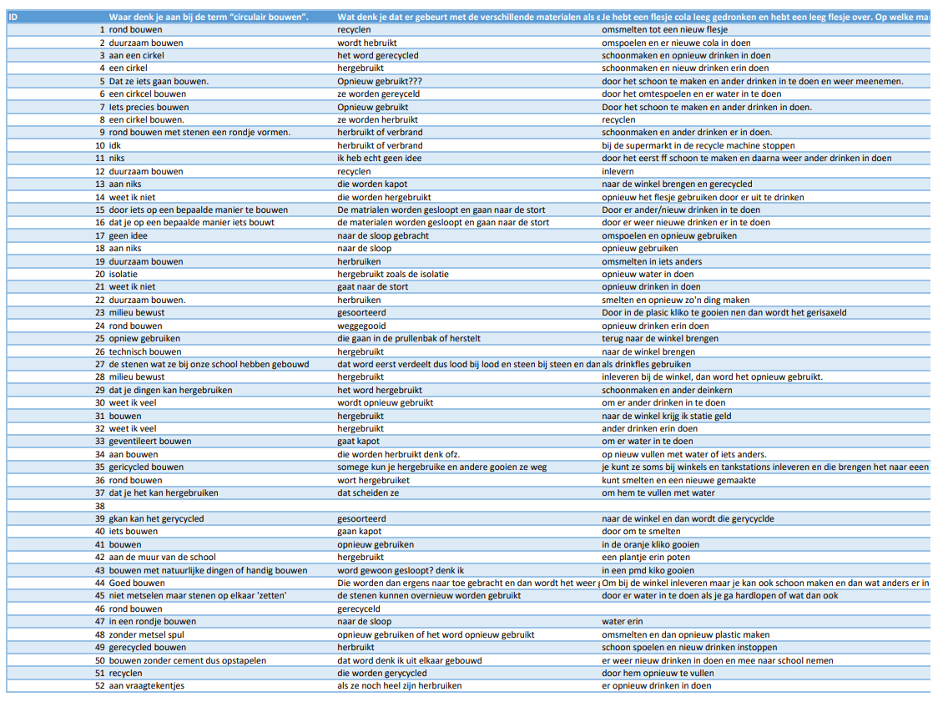
Bijlage 4
